**新 书 推 荐**

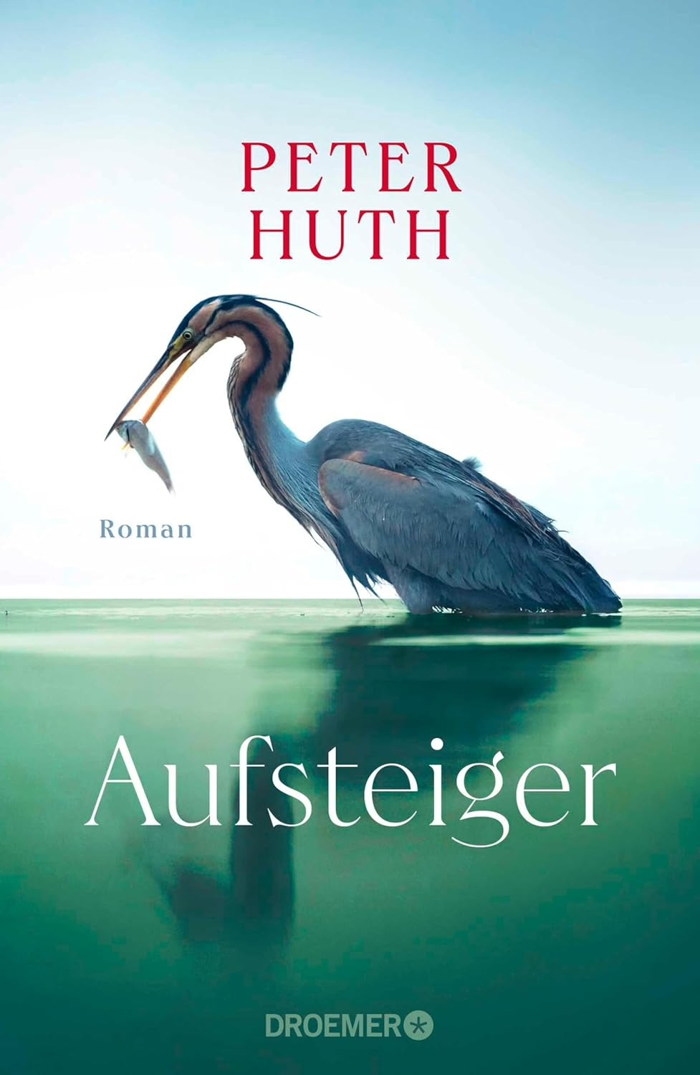

**中文书名：《攀登者》**

**英文书名：CLIMBERS**

**德文书名：Aufsteiger: Roman**

**作 者：Peter Huth**

**出 版 社：Droemer/ Knaur**

**代理公司：Marcel/ ANA/Winney**

**页 数：352页**

**出版时间：2025年9月**

**代理地区：中国大陆、台湾**

**审读资料：电子稿**

**类 型：文学小说**

**内容简介：**

一部关于输无可输的男人与赢者通吃的女人之间的尖锐对决……这部洞察犀利的小说，以野心、妄想与时代脱节者为镜，映照出那些拼命维持优越感的众生相。

费利克斯·利希特（Felix Licht）为事业牺牲了一切：黄金年华、多年友谊、妻儿相伴的时光。如今只差最后一步——执掌全国最具影响力杂志的主编之位。然而出版人克里斯蒂安·伯格（Christian Berg）（昔日新右翼圈的风尚教父，如今洗心革面自诩新闻自由的救世主）突然告知他：获聘者并非他，而是佐薇·劳赫（Zoe Rauch）。偏偏是佐薇——年轻貌美、思想前卫，这个让费利克斯魂牵梦萦十二年的女人。

他的世界骤然崩塌，将周遭所有人都卷入了自尊受挫、谎言破碎、追逐荒谬假新闻的漩涡。费利克斯活在过去，佐薇把握当下，然而没人知道未来将由谁主宰——这部为尤莉·泽（*Juli Zeh*）与约翰娜·阿多尔扬（*Johanna Adorján*）读者准备的杰作，堪称深刻睿智的当代文学范本。

**作者简介：**

**彼得·胡特（Peter Huth）**在克莱沃（Kleve）长大，柏林墙倒塌后，他最初在萨勒河畔哈勒（Halle an der Saale）担任记者。他还在科隆、汉堡、华沙和柏林工作过。胡特的第一本书*Infarkt*于2003年出版，一年后，胡特获得了汉堡文学奖。如今，他是一名作家，专门研究政治、社会和文化。彼得·胡特与家人居住在柏林。

**感谢您的阅读！**

**请将反馈信息发至：版权负责人**

**Email**：[**Rights@nurnberg.com.cn**](mailto:Rights@nurnberg.com.cn)

安德鲁·纳伯格联合国际有限公司北京代表处

北京市海淀区中关村大街甲59号中国人民大学文化大厦1705室, 邮编：100872

电话：010-82504106, 传真：010-82504200

公司网址：[http://www.nurnberg.com.cn](http://www.nurnberg.com.cn/)

书目下载：<http://www.nurnberg.com.cn/booklist_zh/list.aspx>

书讯浏览：<http://www.nurnberg.com.cn/book/book.aspx>

视频推荐：<http://www.nurnberg.com.cn/video/video.aspx>

豆瓣小站：<http://site.douban.com/110577/>

新浪微博：[安德鲁纳伯格公司的微博_微博 (weibo.com)](https://weibo.com/1877653117/profile?topnav=1&wvr=6)

微信订阅号：ANABJ2002

